CLIN D’ŒIL SUR LA VIE MUNICIPALE
MUNICIPALITÉ DE SAINT-PIERRE-DE-L’ÎLE-D’ORLÉANS
Volume 46 – Octobre 2018

Le Cours Toutoune à Saint-Pierre!
Le dimanche 21 octobre prochain, à compter de 9h45, la municipalité est fière de recevoir une invitée bien spéciale, l’humoriste Geneviève Gagnon viendra animer son populaire événement Cours Toutoune, dans la route des Prêtres pour une troisième édition d’automne.
Hommes, femmes, enfants, tout le monde est invité à venir marcher et courir à son propre rythme un beau 5 km de pur bonheur et de gros fun en compagnie de Geneviève, qui tournera une capsule ici, à Saint-Pierre.
Vous pouvez aller consulter l’événement sur sa page Facebook « Cours Toutoune Part en Tournée à l’Île d’Orléans ». Venez en grand nombre !
Le tout est gratuit et le départ est fixé à 10h.

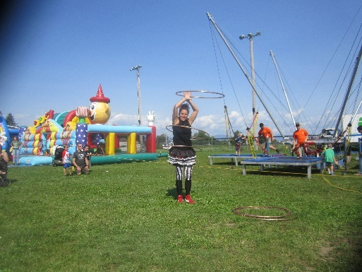
Fête municipale de la rentrée
Les membres du conseil municipal de Saint-Pierre tiennent à remercier le Club Optimiste et toute son équipe de bénévoles qui ont contribué au vif succès de la fête municipale de la rentrée qui s’est tenue le 15 septembre 2018.
Cette journée a fait le bonheur de nombreuses familles qui sont venues passer du bon temps et profiter de la fête!

Bibliothèque Oscar-Ferland

Saviez-vous que la bibliothèque compte environ 3000 volumes?
- Des volumes traitant de différents sujets tels que : biographies de vos personnalités préférées, vie animale, sport, cuisine, jardinage, généalogie, etc.
- Un grand choix d’auteurs québécois!
- Un rafraîchissement de la sélection offerte aux usagers aux 3 mois par le réseau Biblio!
- Une collection numérique méconnue qui peut vous être présentée par plusieurs de nos bénévoles!
Saviez-vous que notre collection contient entre autres :
- De nombreux films et séries, spectacles d’humour ou de musique sur DVD.
- Plusieurs séries de revues pour tous les genres.
- Des CD de musique pour tous les âges.
- Des bandes dessinées jeunesse… mais aussi pour les adultes.
- Des romans pour tous les âges.
- Des livres adaptés pour les très jeunes enfants et aussi pour les plus vieux qui souhaitent lire aves de plus gros caractères.
De plus, si vous avez des demandes spéciales pour des séries, des livres ou d’autres éléments qui enrichiraient notre bibliothèque, nos responsables sont à l’écoute des citoyens de notre municipalité.
N’hésitez pas à les contacter aux numéros suivants :
Michel Rochon (responsable de la bibliothèque) 418-828- 9314 et Lysette Grégoire 418-828-2486
Nous vous rappelons que notre bibliothèque est ouverte le dimanche de 10h à 12h, le mardi et jeudi de 19h à 21h.
L’abonnement est également gratuit pour tous nos citoyens.
Offre d’emploi
Surveillant de patinoire

Profil recherché : Nous recherchons une personne positive et souriante qui a la capacité d’avoir du plaisir au travail, qui est reconnue pour son savoir-être et qui adhère aux valeurs d’authenticité, de respect et d’engagement.
Poste temporaire – Temps partiel (Saisonnier-Hiver)
Horaire de travail : Vendredi soir, samedi, dimanche et les jours fériés.
Mi-décembre à mars

Description du poste
Sous l’autorité du directeur général, le surveillant de la patinoire doit :
- Procéder à l’ouverture et la fermeture de la patinoire
- Déneiger la glace en arrivant et avant de quitter
- Arroser avant de quitter, lorsque nécessaire
- Veiller à la sécurité des patineurs
- Voir à l’application des règlements et horaire
- Surveiller les infrastructures
- Fermer la patinoire selon la température
Exigences et qualités recherchées
- Être ponctuel, responsable, autonome et débrouillard
- Aimer le contact avec le public, avoir de l’entregent
- Être en bonne forme physique
- Être disponible le soir et la fin de semaine
- Être responsable (autorité, surveillance, sécurité)
Le postulant doit faire parvenir son curriculum vitae et une lettre de motivation démontrant en quoi sa candidature répond aux exigences de l’emploi.
Date limite de dépôt des candidatures : Mardi 6 novembre 2018 à 11 h 00.
Méthode de transmission : Par la poste au 515, Route des Prêtres, Saint-Pierre-de-l’Île-d’Orléans (Québec) G0A 4E0 ou par courriel rh@stpierreio.ca
Nous remercions tous les candidats ayant soumis leurs candidatures, veuillez toutefois noter que seuls les candidats retenus pour une entrevue seront contactés. La Municipalité souscrit au principe d’égalité des chances en emploi. Le genre masculin est employé sans discrimination et uniquement dans le but d’alléger le texte.

